南都尚景学生衣柜
名称 | 参考图片 | 配置 | 单位 | 数量 | 单价（元） | 金额（元）
衣柜 | 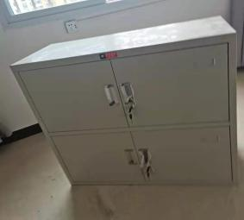 | 规格：770*850*400mm  1.材料：所有材料选用冷轧钢板，厚度为(1.0mm标材)：柜体内部隔板每层间距可任意调整。  2.工艺：表面采用十工位表面处理工序：除油-水洗-酸洗-除锈-清洗-中和-磷化-水洗-烘干。  3.喷涂：采用环氧聚脂环保塑粉，静电喷塑成型；漆水硬度和附着力均达到国家标准。 | 个 | 36

